3조 장진원, 최형석

2018-12-13

**<사전 계획>**

**금융 관련 선물 및 옵션 시세 예측 – 추세 및 시세 예측 분석**

**● 기획 배경**

- 대한민국 시장경제가 불황으로 접어드는 가운데 금융시장의 악화로 시장 상황이 더욱 나빠지고 있다. 외국인 투자자들의 영향을 받을 때마다 휘청거리는 금융시장의 현 상황을 타개하고자 객관적인 데이터 분석을 통해 자주적인 투자 방안을 모색한다.

**● 타겟 고객**

- 선물 옵션 관련 투자자

- 주식 투자자

- 증권 및 관련 금융 회사

**● Pain point**

- 난해하고 방대한 관련 금융공학 지식

- 이론적인 분석과 해석 외에도 직관적인 분석 및 해석이 필요

- 투자 여부에 있어서 투자자들의 심리적인 요인

**● 분석 과제명 및 분석 목적**

- 시계열 분석을 통한 이론적 접근

- 정량 데이터 분석을 통해 변수간 관련성 및 비정량 데이터 분석을 통해 관련성 파악

- 데이터의 관련성을 통한 시세 예측

**● 데이터 및 변수**

- 선물 및 옵션 관련 기간별 데이터(한병욱 멘토님)

**● 참고자료**

- 파이썬으로 배우는 알고리즘 트레이딩(https://wikidocs.net/book/110)

**● 사용 알고리즘** : AR, ARIMA, PCA 분석, 회귀분석, SVM 등 ML 분류 기법

2018-12-30

**<진행 상황 및 향후 계획>**

**금융 관련 선물 및 옵션 시세 예측 – 추세 및 시세 예측 분석**

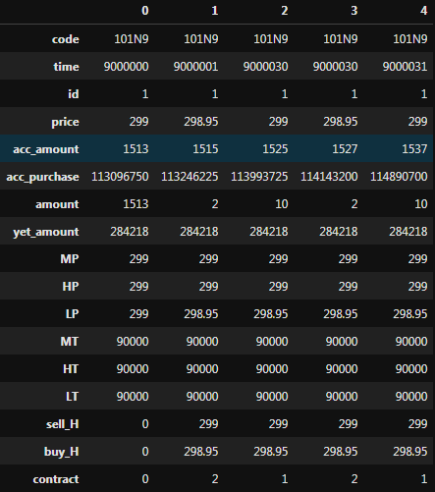**● 데이터 수집(현황)**

- 한병욱 멘토님을 통해 선물, 옵션 관련한 약 6개월치 데이터 수집(180702 – 181206)

1. future(선물) : 종목코드, 체결시간, 일련번호, 현재가격, 누적거래량, 누적거래대금, 단위체결량, 미결제약정수량, 시가, 고가, 저가, 시가시간, 고가시간, 저가시간, 매도호가, 매수호가, 호가체결구분

2. futureH(선물 호가)

3. option(옵션)

4. optionH(옵션 호가)

**● 데이터 수집(목표)**

- <https://www.forexfactory.com>(외환시장 관련 각종 지수 지표) -> python(Beautiful Soup)

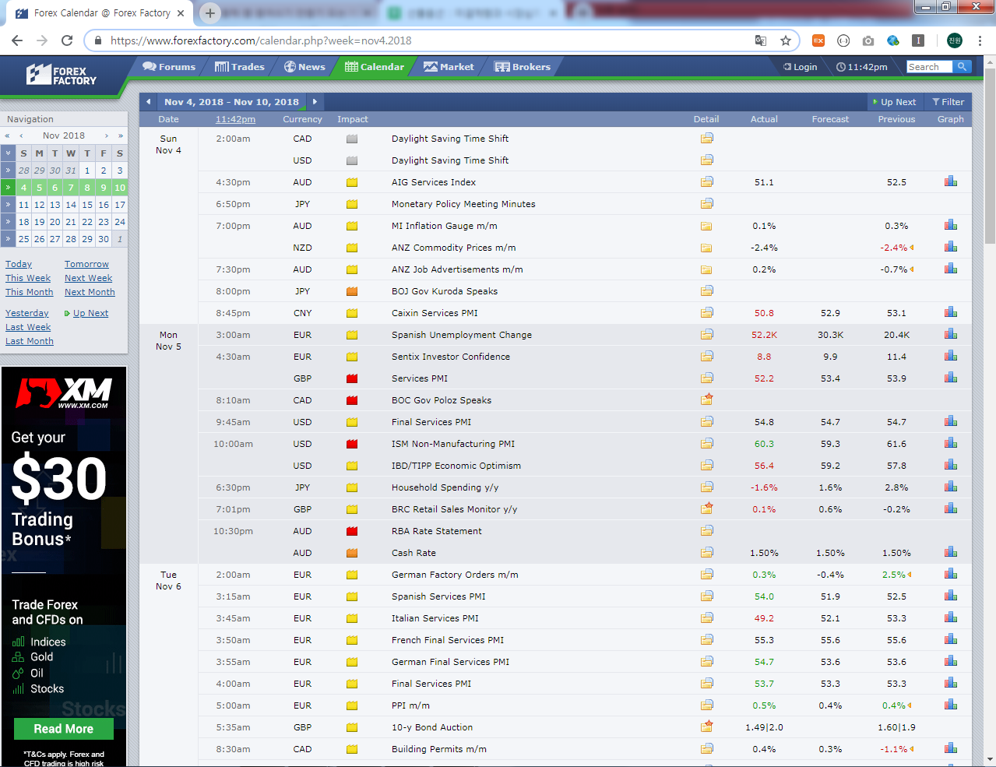

* 해당 페이지에서 6개월치 각종 지수 데이터 수집(주단위로 수집)

**● Domain Knowledge 수집(목표)**

1. 선물 가격 및 거래량 등 여러 가지 변수들과의 관계에 관한 논문(DBpia, RISS, KISS 등)

2. 금융 분석 관련 서적(파이썬을 활용한 금융 분석)

**● EDA(목표)**

1. 선물 데이터 내의 기존 변수들로 파생변수 생성(각종 기간별 거래량 변화, 시간대의 거래량 변화 등)

2. 각 종 국제지수 변화 간의 관계 파악

3. 선물의 현재가격과 다른 변수들간의 상관관계 파악

**● 모델링(목표)**

1. KOSPI200주가지수의 선물 현재가격의 변동을 target변수로 설정

2. 각 종 변수들과 파생변수들을 독립변수로 설정

3. 변수들을 통해 target의 등락여부 학습

**● 평가(목표)**

1. 프로젝트 기간 동안 경과 시간 동안의 선물 데이터를 수집하여 모델 적용

2. 모델링 단계에서 Cross validation을 통해 평가

**● 확장(목표)**

1. 해당 논문들과 지수 데이터를 통해 insight 확장 후 선물 호가 분석, 옵션 관련 분석 진행

2. 시계열 그래프 분석을 통해 중요 시점의 사건을 파악한 뒤, 해당 사건이 주가에 미치는 영향 파악.